Міністерство освіти і науки України

Центральноукраїнський національний технічний університет

**МЕХАНІКО-ТЕХНОЛОГІЧНИЙ ФАКУЛЬТЕТ**

Кафедра програмування та захисту інформації

**Звіт**

з виконаної лабораторної роботи № 5

дисципліни “ Web -программування ”

на тему

«Вивчення й практичне застосування форм HTML та елементів керування.»

Виконав :

студент академічної групи КІ-15

Аннаєв А. _____________________

Перевірив :

Викладач

Дреева Г.M.__________________

Кропивницкий- 2017

**Лабораторная работа №5**

**Тема:** Вивчення й практичне застосування форм HTML та елементів керування.

**Мета:** Навчитися передавати дані серверу з допомогою форм.

<!DOCTYPE html>

<html lang="en">

<head>

<meta charset="UTF-8">

<title>Форма обратной связи</title>

<script language ="JavaScript"></script>

<noscript></noscript>

<link rel = "stylesheet" href ="../css/form_style.css">

</head>

<body>

<div id="form">

<h1>Форма обратной связи</h1>

<h3>Здесь вы можете отправить нам сообщение.</h3>

<form name="contact_form" method="get" action="check_message.php" onsubmit="return checkSend()">

<table width="100%" border="0" cellspacing="0" cellpadding="5">

<tr>

<td width="15%"><label for="name">Ваше имя:</label></td>

<td width="70%"><input type="text" name="name" placeholder=" Имя" required />

</td>

</tr>

<tr>

<td><label for="email">Ваш e-mail:</label></td>

<td><input type="text" name="email" placeholder="электронная почта"required />

</td>

</tr>

<tr>

<td colspan="3"><h3>Выберите тему для письма и напишите сообщение</h3></td>

</tr>

<tr>

<td><label for="subject">Тема письма:</label></td>

<td><select name="subject" id="subject">

<option value="" selected="selected"> - выбрать тему -</option>

<option value="Нашел ошибку!">Нашел ошибку!</option>

<option value="Предлагаю...">Предлагаю...</option>

<option value="Желаю...">Желаю...</option>

<option value="Помогите...">Помогите... :)</option>

<option value="Hello">Hello!</option>

<option value="RRR">А ты кто?</option>

</select> </td>

</tr>

<tr>

<td valign="top"><label for="message">Сообщение:</label></td>

<td><textarea name="message" cols="35" rows="5" placeholder="Сообщение администрации" required></textarea></td>

</tr>

<tr>

<td colspan="3"><h3>Введите капчу и нажмите "Отправить".</h3></td>

</tr>

<tr>

<td><label for="captcha">2 + 18 =</label></td>

<td><input type="text" name="captcha" pattern="\d{2}" placeholder="вы не робот?" required /></td>

</tr>

<tr>

<td valign="top">&nbsp;</td>

<td colspan="2"><input type="submit" name="button" value="Отправить" />

<input type="reset" name="button2" value="Очистить" />

</td>

</tr>

</table>

<script>

function checkSend() {

var capt = document.contact_form.captcha.value;

if ( capt != 20){

alert("Неправильная капча");

return false

}

return true;

}

</script>

</form>

</body>

</html>

<!DOCTYPE html>

<html lang="en">

<head>

<meta charset="UTF-8">

<title>Title</title>

</head>

<body bgcolor="silver">

<?php

if(isset ($_GET['button'])){

echo "<h3> Response </h3>";

echo "<p>c E-mail-a <strong>".$_GET['email']."</strong>";

echo "</strong> от отправителя <strong>".$_GET['name']." </strong> получено сообщение</p>";

echo "<p> на тему <strong>" .$_GET['subject']. "</strong></p>";

echo "<p> ".$_GET['message']."</p>";

}

?>

</body>

</html>

<!DOCTYPE html>

<html lang="en">

<head>

<meta charset="UTF-8">

<title>Title</title>

</head>

<body bgcolor="silver">

<?php

if(isset ($_GET['button'])){

echo "<h3> Response </h3>";

echo "<p>c E-mail-a <strong>".$_GET['email']."</strong>";

echo "</strong> от отправителя <strong>".$_GET['name']." </strong> получено сообщение</p>";

echo "<p> на тему <strong>" .$_GET['subject']. "</strong></p>";

echo "<p> ".$_GET['message']."</p>";

}

?>

</body>

</html>

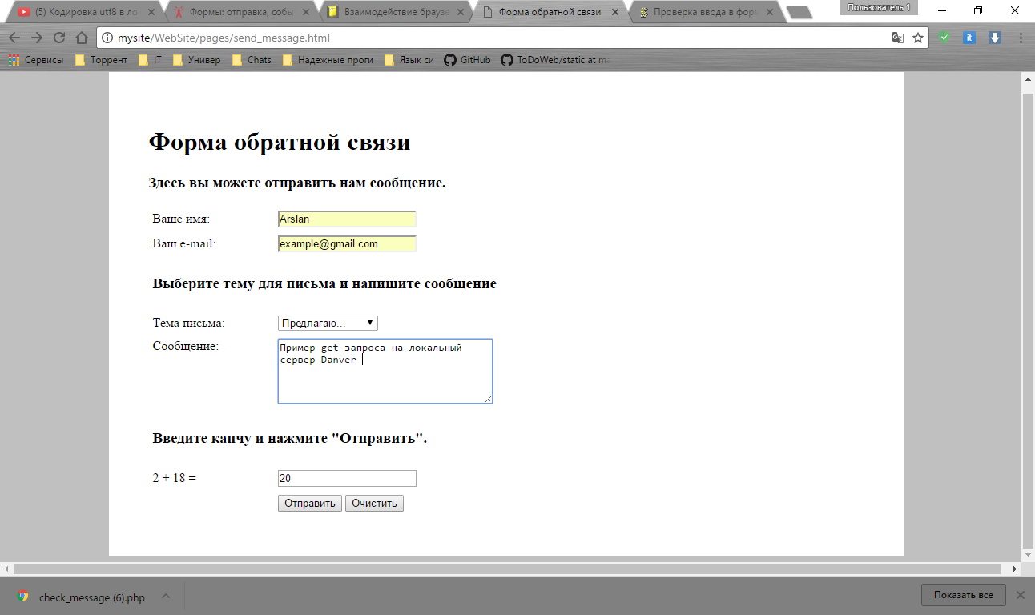

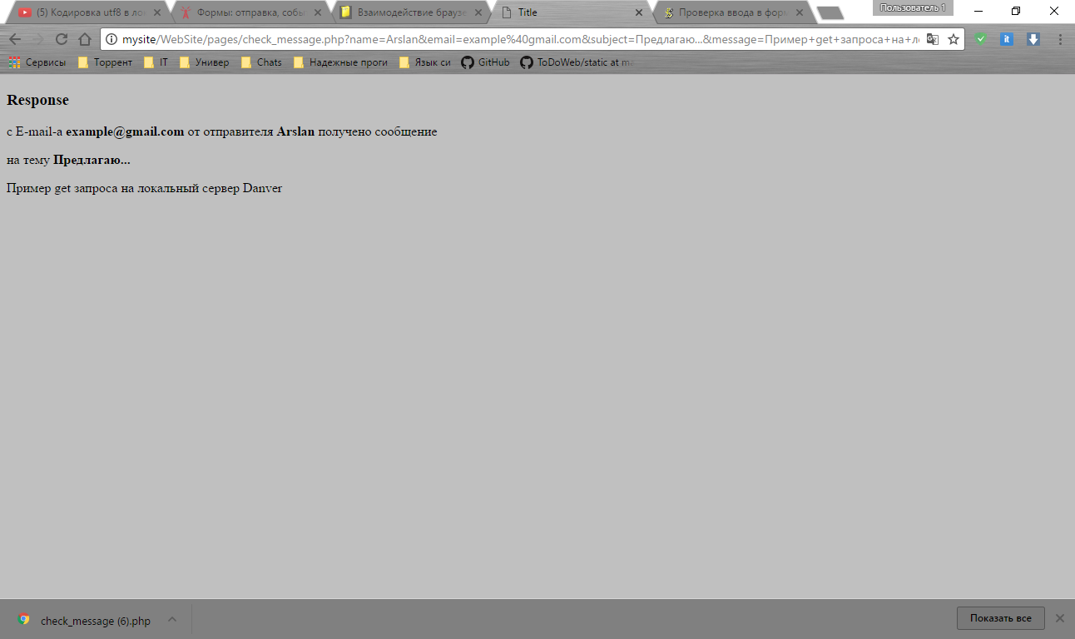

**Контрольные вопросы:**

1. Что представляет собой форма, которыми атрибутами она обладает?

Поля обьединеные в один блог, для обмена данными между пользователем и сервером.

**accept-charset** - кодировка, в которой сервер может принимать и обрабатывать данные.

**Action** - Адрес программы или документа, который обрабатывает данные формы.

**Autocomplete** - Включает автозаполнение полей формы.

**Enctype** - Способ кодирования данных формы.

**Method** - Метод протокола HTTP.

**Name** - Имя формы.

**Novalidate** -Отменяет встроенную проверку данных формы на корректность ввода.

**Target** -Имя окна или фрейма, куда обработчик будет загружать возвращаемый результат.

1. Какая разница между **GET** и **POST**?

Метод **GET** отправляет скрипту всю собранную информацию формы как часть URL

Метод **POST** передает данные таким образом, что пользователь сайта уже не видит передаваемые скрипту данные:

1. Как получить достп к данным введенных из формы на стороне сервера?

$_GET['name'] $_POST['username']; $_REQUEST['username'];

import_request_variables('p', 'p_');

$p_username;